Tweede Kamer der Staten-Generaal  ah-tk-20202021-2912  's-Gravenhage 2021 |  | 2
Vergaderjaar 2020-2021 | Aanhangsel van de Handelingen
 | Vragen gesteld door de leden der Kamer, met de daarop door de regering gegeven antwoorden
2912
Vragen van de leden Jansen en Smolders (beiden FvD) aan de Staatssecretaris van Justitie en Veiligheid over de huisvesting van statushouders (ingezonden 7 april 2021).
Antwoord van Minister Ollongren (Binnenlandse Zaken en Koninkrijksrelaties), mede namens de Staatssecretaris van Justitie en Veiligheid (ontvangen 26 mei 2021). Zie ook Aanhangsel Handelingen, vergaderjaar 2020–2021, nr. 2401.
Vraag 1
Kunt u een uitsplitsing geven van de nationaliteiten van de 11.000 vergunninghouders die u van plan bent dit halfjaar te huisvesten?
Antwoord 1
De taakstelling van 11.000 door gemeenten te huisvesten vergunninghouders is een raming van het aantal te verwachte inwilligingen op een asielaanvraag over de periode van 1 april 2021 tot en met 30 september 2021. Bij deze raming kan geen precieze uitsplitsing naar nationaliteit worden gegeven. Pas na inwilliging van de aanvragen is wel te bepalen welke nationaliteiten precies in aanmerking zijn gekomen voor een verblijfsvergunning.
De tabel hieronder geeft een overzicht van de top tien van landen van herkomst van de vergunninghouders (totaal 11.270) die in 2020 uit de opvang van COA zijn uitgestroomd naar gemeenten (bron: Ministerie van Justitie & Veiligheid (KMI+), peildatum maart 2021).
Land van herkomst | Uitstroom vergunninghouders (afgerond)
Syrië | 3.980
Eritrea | 1.860
Turkije | 1.530
Jemen | 680
Iran | 530
Afghanistan | 420
Ethiopië | 370
Irak | 340
Pakistan | 190
Somalië | 140
Vraag 2
Kunt u aangeven hoe lang gemiddeld deze vergunninghouders in Nederland zijn?
Antwoord 2
Iedereen van wie de aanvraag voor een verblijfsvergunning asiel voor bepaalde tijd wordt ingewilligd, krijgt een vergunning voor vijf jaar. Na vijf jaar is het, onder voorwaarden, mogelijk om deze vergunning met vijf jaar te verlengen of een vergunning voor onbepaalde tijd aan te vragen. Overigens kan zo’n vergunning voor «onbepaalde tijd» evengoed achteraf tijdelijk blijken te zijn, omdat deze wordt ingetrokken of omdat de asielmigrant zelf besluit te vertrekken.
Gemiddeld verblijft een asielzoeker in 2020 circa 15 maanden in de COA-opvang totdat deze als vergunninghouder uitstroomt. We zien een voorzichtig dalende trend in de eerste maanden van 2021 (t/m maart 2021): een asielzoeker verblijft gemiddeld circa 12 maanden bij COA in de opvang totdat deze als vergunninghouder uitstroomt.1
Het duurde in februari 2021 gemiddeld circa 5,5 maand om een vergunninghouder uit de COA-opvang uit te laten stromen naar huisvesting in een gemeente vanaf de vergunningverlening.2
Vraag 3
Kunt u toelichten waarom deze 11.000 mensen een verblijfsvergunning hebben gekregen en waarom niet gekozen is voor terugkeer naar het land van herkomst?
Antwoord 3
De verwachting is dat in de komende maanden (van 1 april tot en met 30 september 2021) 11.000 asielzoekers voor een asielvergunning in aanmerking komen. Het kabinet kiest ervoor, en is daar ingevolge internationale en Europese wet- en regelgeving ook toe gehouden, om asielbescherming te bieden aan hen die daar recht op hebben. Als een asielzoeker geen recht heeft op een asielvergunning, wordt de asielaanvraag afgewezen. Dan moet de asielzoeker Nederland verlaten.
Vraag 4
Kunt u aangeven hoeveel van de 11.000 vergunninghouders een tijdelijke verblijfsvergunning hebben en hoeveel een permanente verblijfsvergunning?
Antwoord 4
Alle 11.000 nieuwe vergunninghouders krijgen eerst een asielvergunning voor «bepaalde tijd», voor vijf jaar. Na vijf jaar is het, onder voorwaarden, mogelijk om deze vergunning met vijf jaar te verlengen of een vergunning voor onbepaalde tijd aan te vragen. Overigens kan zo’n vergunning voor «onbepaalde tijd» evengoed achteraf tijdelijk blijken te zijn, omdat deze wordt ingetrokken of omdat de asielmigrant zelf besluit te vertrekken.
Vraag 5
Hoeveel woningen zullen ongeveer nodig zijn om deze 11.000 vergunninghouders te huisvesten?
Antwoord 5
Hoe vergunninghouders worden gehuisvest, is afhankelijk van verschillende factoren, zoals gezinssamenstelling, leeftijd en de keuzes die de voor huisvesting verantwoordelijke gemeente maakt. Daarom is op dit moment onduidelijk hoeveel woningen nodig zullen zijn voor deze taakstelling. In de praktijk wijst de ervaring van het COA uit dat gemiddeld 1,7 vergunninghouders per woning worden gehuisvest. Voor de huidige taakstelling van 11.000 vergunninghouders zouden volgens deze maatstaf dus circa 6.500 woningen nodig zijn.
Vraag 6
Hoeveel Nederlandse woningzoekenden lopen hierdoor een woning mis?
Antwoord 6
Gemeenten zijn verantwoordelijk voor de huisvesting van het aangewezen aantal vergunninghouders en zijn ook vrij in de keuze hoe zij deze vergunninghouders willen huisvesten. In de praktijk geldt dat de meeste gemeenten daarvoor afspraken maken met woningcorporaties. Tegelijkertijd gebruiken gemeenten ook andere vormen van huisvesting, bovenop de reguliere woningvoorraad. Er bestaan daarom geen data omtrent het aantal woningen uit de reguliere woningvoorraad dat zal worden gebruikt voor de huisvesting van deze 11.000 vergunninghouders.
Vraag 7
Hoeveel Nederlandse woningzoekenden zijn er op dit moment?
Antwoord 7
Uit het onderzoek WoON2018 volgde dat in 2018 circa 1 miljoen huishoudens ingeschreven stonden voor een woning van een woningcorporatie. Daarvan waren destijds circa 200.000 huishoudens actief op zoek. Door de toegenomen druk op de woningmarkt is het wel te verwachten dat dit aantal sindsdien is toegenomen.
Vraag 8
Kunt u een inventarisatie maken van de gemiddelde wachttijd voor sociale huurwoningen per gemeente?
Antwoord 8
De gemiddelde wachttijd en zoektijd van woningzoekenden verschilt per regio. In onderstaande figuur is de inschrijfduur en, waar beschikbaar, tussen haakjes ook de actieve zoekduur per regio weergegeven voor sociale huurwoningen van woningcorporaties.
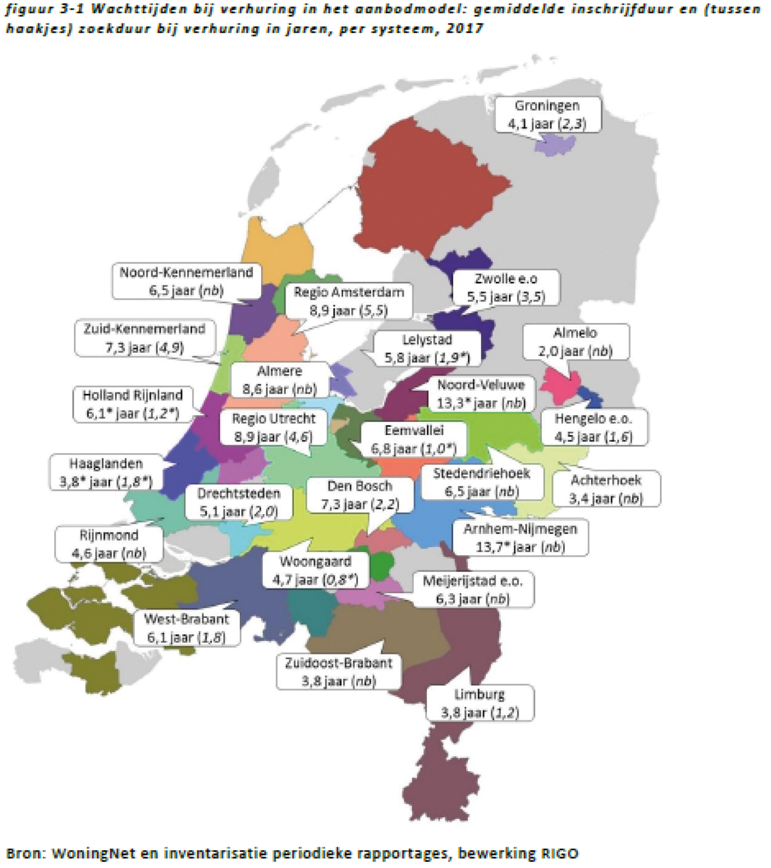
Potentiële woningzoekenden schrijven zich vaak al uit «voorzorg» in op de wachtlijst, ook als zij nog geen woning zoeken. Ik kijk daarom naar de actieve zoekduur om de druk op de regionale woningmarkt te bepalen. Uit het WoON2018 rapport blijkt verder dat de actieve zoekduur voor een sociale huurwoning van een corporatie in 2018 gemiddeld 24 maanden bedroeg.
Vraag 9, 10
Hoe ziet u de nieuwe taakstelling van de huisvesting van 11.000 vergunninghouders in verhouding tot het vervallen van de automatische voorrang van vergunninghouders op sociale huurwoningen per 1 juli 2017?
Vreest u dat vergunninghouders in veel gemeenten voorrang zullen krijgen op Nederlandse woningzoekenden als gevolg van de nieuwe taakstelling?
Antwoord 9, 10
Sinds 1 juli 2017 is de verplichte urgentiecategorie voor vergunninghouders uit de Huisvestingswet vervallen. Daardoor zijn gemeenten, ingeval zij een urgentieregeling in de huisvestingsverordening hebben opgenomen, niet meer verplicht om vergunninghouders als categorie op te nemen. Daarmee zijn gemeenten vrij om zelf te kiezen hoe zij aan de taakstelling willen voldoen, op basis van een lokale afweging van alle relevante belangen, zoals de lokale woningmarkt en de belangen van de vergunninghouder in kwestie. Het tijdig huisvesten van vergunninghouders is voor een snelle en betere integratie van belang. Ook worden daarmee de maatschappelijke kosten die met de opvang van asielzoekers gepaard gaan, beperkt gehouden.
Naast de samenwerking met woningcorporaties maken gemeenten ook gebruik van andere mogelijkheden om in huisvesting te voorzien voor deze vergunninghouders. In de praktijk kiezen veel gemeenten er echter voor om op basis van prestatieafspraken met woningcorporaties te zoeken naar een passende woning voor de gezinssituatie van de vergunninghouders: in 2018 had 99% van de gemeenten met een urgentieregeling in de huisvestingsverordening vergunninghouders als urgentiecategorie opgenomen.3 Ik zie de nieuwe taakstelling dan ook als een grote opgave voor zowel gemeenten als woningcorporaties.
Meer dan de wijze waarop de woningen worden verdeeld, is vooral het beschikbare woningaanbod van doorslaggevend belang voor hoe lang mensen op een wachtlijst voor een sociale huurwoning moeten staan. Het aanjagen van de woningbouwproductie in gespannen regio’s en het beter benutten van de bestaande voorraad, is dan ook van groot belang om de kansen van alle woningzoekenden te vergroten.
Om woningcorporaties tegemoet te komen bij deze opgave heb ik op 19 maart de Tweede Kamer geïnformeerd over pakketten met maatregelen die landelijk en regionaal de tekorten bij woningcorporaties zullen oplossen, ter ondersteuning van de formatie voor het volgend kabinet.4
Met Aedes en de VNG heb ik afspraken gemaakt over de bouw van 150.000 sociale huurwoningen en het toevoegen van 10.000 flexwoningen in de komende twee jaar. Voor de bouw van tijdelijke woningen en flexwoningen is een tijdelijke vrijstelling van de verhuurderheffing ingevoerd en met diverse woondealregio’s zijn afspraken gemaakt over hun inzet op het gebied van flexwonen. Daarnaast is in 2020 een bedrag van 50 miljoen beschikbaar gesteld voor de bouw van woningen voor kwetsbare groepen.
Vraag 11
Deelt u de mening dat de wachttijden voor sociale huurwoningen zullen oplopen als u ieder halfjaar dergelijke aantallen vergunninghouders wil huisvesten?
Antwoord 11
Tweemaal per jaar wordt door de Staatssecretaris van Justitie en Veiligheid het verwachte aantal te huisvesten vergunninghouders afgegeven, de zogenoemde taakstelling. De taakstellingen in 2021 waren relatief hoog omdat de IND achterstanden heeft ingelopen. Ramingen over toekomstige ontwikkelingen zijn met vele onzekerheden omgeven. Uit de voorlopige ramingen van het Ministerie van Justitie en Veiligheid volgt de verwachting dat de taakstelling de komende jaren zal dalen.
Zoals bekend zijn gemeenten vrij in de keuze hoe zij in de huisvesting van het toegewezen aantal vergunninghouders willen voorzien. In de praktijk betekent dit echter dat veel gemeenten een beroep doen op de sociale huurwoningvoorraad. Gegeven de opgaven voor en middelen van corporaties zijn er pakketten in beeld gebracht die de opgaven en middelen in balans brengen
Vraag 12
Wat is de consequentie voor gemeenten als zij hun doelstelling niet halen?
Antwoord 12
Het toezicht op de huisvesting van vergunninghouders door gemeenten is belegd bij de provincie. De provincie beoordeelt bij het niet halen van de taakstelling of de achterstand verschoonbaar (verwijtbaar) is. Indien dit niet zo is, wordt een interventieladder gehanteerd, waarbij in 6 stappen tot indeplaatsstelling gekomen kan worden. Indeplaatsstelling is het op kosten van de gemeente huisvesten van vergunninghouders. Deze interventieladder kent de volgende zes treden:
De provincie signaleert bij welke gemeenten op 1 januari of 1 juli de taakstelling al dan niet gehaald is.
De provincie vraagt bij (achterlopende) gemeenten de informatie op ter bevestiging en validering.
De provincie heeft met gemeenten afspraken gemaakt over acties, termijnen en gevolgen.
De provincie heeft gemeenten een brief gestuurd waarin de interventie wordt aangekondigd.
De provincie heeft bij gemeenten een besluit tot indeplaatsstelling genomen.
De provincie heeft het besluit tot indeplaatsstelling geëffectueerd/uitgevoerd.
Ik heb u in de beantwoording van eerdere schriftelijke vragen een overzicht gegeven van de stand van zaken per provincie omtrent het huisvesten van statushouders.5

1 Bron: Ministerie van Justitie & Veiligheid (KMI+, peildatum maart 2021).
2 Bron: Ministerie van Justitie & Veiligheid (COA, peildatum 01-04-2021).
3 Onderzoeksbureau RIGO heeft hier in 2018 onderzoek naar gedaan. De resultaten heb ik op 2 juli 2018 aan uw Kamer toegezonden: Kamerstuk 34 454, nr. 10.
4 Kamerstuk 29 453, nr. 532.
5 Aanhangsel Handelingen, vergaderjaar 2019–2020, nr. 3037

